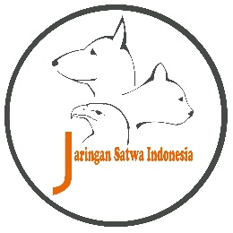

**RENCANA PELAKSANAAN PROGRAM (RPP)**

**TAHUN 2022-2026**

**TENTANG**

**KERJA SAMA PENGUATAN FUNGSI KONSERVASI KEANEKARAGAMAN HAYATI MELALUI DUKUNGAN PROGRAM**

**PENYELAMATAN, REHABILITASI DAN PELEPASLIARAN LUMBA-LUMBA (*DOLPHINIDAE*) DI TAMAN NASIONAL KARIMUNJAWA**

**Sebagai Tindak Lanjut Perjanjian Kerja Sama**

Nomor: PKS.4/T.34/TU/KSA/12/2021 dan Nomor: 0264/JSI-SL/XII/2021

**Antara Balai Taman Nasional Karimunjawa dengan Yayasan Jaringan Satwa Indonesia**

**Semarang, Februari 2022**